Информация к проекту решения по заявлению:
1.24. ООО «УКС Обская 82 стр»
Земельный участок:
кадастровый номер 54:35:074490:367 площадь 6415 кв.м., (планшет 1898);
местоположение: Октябрьский район, ул. Добролюбова;
Зонирование: (зона делового, общественного и коммерческого назначения (ОД-1), подзона делового, общественного и коммерческого назначения с объектами различной плотности жилой застройки (ОД-1.1));
Заявленные требования:
1. уменьшение предельного минимального количества машино-мест для стоянок индивидуальных транспортных средств для объектов капитального строительства с видом разрешенного использования «многоквартирные многоэтажные дома» с 212 машино-мест до 150 машино-мест;
2. уменьшение предельного минимального размера площадок для игр детей, отдыха взрослого населения, занятий физкультурой, хозяйственных целей и озеленения для объектов капитального строительства в границах земельного участка с видом разрешенного использования «многоэтажная жилая застройка» с 2390 кв.м. до 2252 кв.м;
3. увеличения предельного максимального коэффициента плотности застройки с 2,5 до 2,9.
Обоснование согласно заявлению: в связи с тем, что конфигурация и рельеф земельного участка являются неблагоприятными для застройки
Планируется: строительство МКД с подземной автостоянкой, ТП
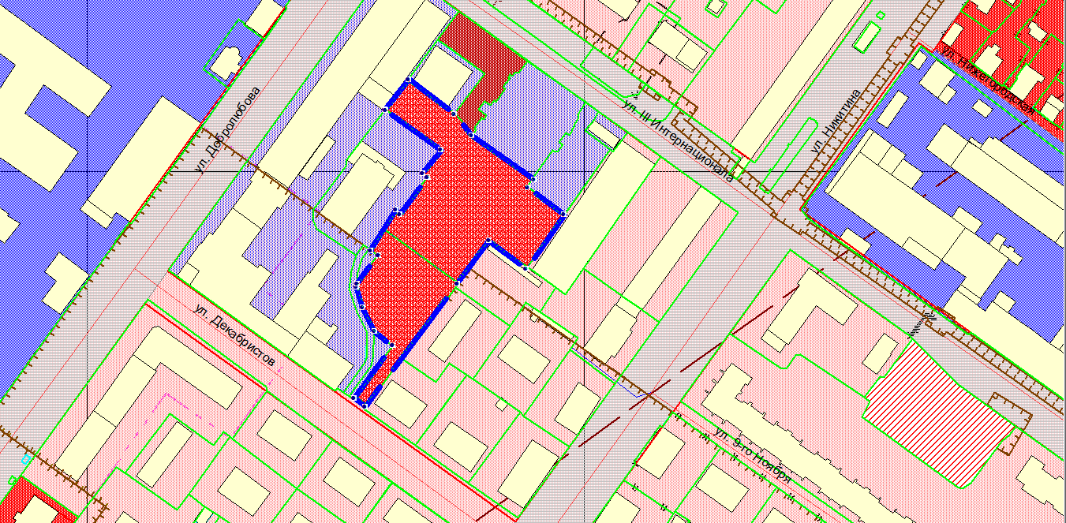
ОД 1.1
54:35:074490:367

